РЕСПУБЛИКА КАРЕЛИЯ
СОВЕТ ЛАХДЕНПОХСКОГО ГОРОДСКОГО ПОСЕЛЕНИЯ

XXXIV ЗАСЕДАНИЕ V СОЗЫВА

РЕШЕНИЕ

15 февраля 2023 г. XXXIV/№ 168 - V
г. Лахденпохья

Об утверждении схемы одномандатных избирательных
округов для проведения выборов депутатов Совета
Лахденпохского городского поселения

На основании статьи 18 Федерального Закона от 12.06.2002 № 67-ФЗ «Об основных гарантиях избирательных прав и права на участие в референдуме граждан Российской Федерации», статьи 9 Закона Республики Карелия от 27.06.2003 № 683-ЗРК «О муниципальных выборах в Республике Карелия», в соответствии с решением Территориальной избирательной комиссии Лахденпохского района от 11 января 2023 года № 76/385-5 «Об определении одномандатных избирательных округов для проведения выборов депутатов Совета Лахденпохского городского поселения», Совет Лахденпохского городского поселения РЕШИЛ:

1. Утвердить схему одномандатных избирательных округов для проведения выборов депутатов Совета Лахденпохского городского поселения согласно Приложению № 1 к настоящему решению, включая её графическое изображение в соответствии с Приложением № 2 к настоящему решению.
2. Опубликовать схему одномандатных избирательных округов для проведения выборов депутатов Совета Лахденпохского городского поселения, включая её графическое изображение в газете «Вести Приладожья».

Председатель Совета
Лахденпохского городского поселения,
Глава Лахденпохского городского поселения М.К. Казымов

Приложение № 1 к решению
Совета Лахденпохского городского поселения
от 15.02.2023 XXXIV/№ 168 - V

Схема одномандатных избирательных округов для проведения выборов
депутатов Совета Лахденпохского городского поселения

Номер избирательного округа | Описание границ избирательного округа | Число избирателей в округе
1 | Округ включает часть территории Лахденпохского городского поселения:  часть территории города Лахденпохья:  улицы: Каменистая, Лесная, Северная и Советская (все дома кроме дома №8 и кроме домов с №65 по дом №89 включительно). | 658
2 | Округ включает часть территории Лахденпохского городского поселения:  часть территории города Лахденпохья:  улицы: Бусалова, Красноармейская (дома с начала улицы по дом №8Б включительно), Ладожская, Ладожской Флотилии, Набережная (все дома кроме дома №2А), Советская (дома №8 и дома с №65 по дом №89 включительно);  переулок Гористый. | 655
3 | Округ включает часть территории Лахденпохского городского поселения:  часть территории города Лахденпохья:  улицы: Заводская, Заозерная, Карельская, Новая, Фанерная;  переулки: Железнодорожный, Сосновый. | 594
4 | Округ включает часть территории Лахденпохского городского поселения:  часть территории города Лахденпохья:  улицы: 50 Лет Октября, Заречная, Первомайская, Спортивная (дом №1), Строительная. | 610
5 | Округ включает часть территории Лахденпохского городского поселения:  часть территории города Лахденпохья:  улицы: Красноармейская (дом №15), Ленина (дома с нечетными номерами с начала улицы по дом №21А включительно, дома с четными номерами с начала улицы по дом №30 включительно), Набережная (дом №2А), Октябрьская. | 560
6 | Округ включает часть территории Лахденпохского городского поселения:  часть территории города Лахденпохья:  улицы: Гагарина, Заходского, Карла Маркса, Красноармейская (дома с дома №9 до конца улицы, кроме дома №15), Ленина (дома №23, 25 и №27), Школьная. | 559
7 | Округ включает часть территории Лахденпохского городского поселения:  часть территории города Лахденпохья:  шоссе Ленинградское (дома с начала улицы по дом №10 включительно);  улицы: Ленина (дома с дома №29 до конца улицы, кроме дома №30 и кроме домов с четными номерами с дома № 34 по дом №54А включительно), Пионерская, Пушкина, Садовая, Спортивная (все дома кроме дома №1), Холмистая;  переулок Речной. | 634
8 | Округ включает часть территории Лахденпохского городского поселения:  часть территории города Лахденпохья:  шоссе Ленинградское (дома с дома №11 до конца улицы);  улицы: Аркадия Маркова, Молодежная, Санаторная;  станция Яккима. | 575
9 | Округ включает часть территории Лахденпохского городского поселения:  часть территории города Лахденпохья:  улицы: Малиновского, Суворова, Тихая и Трубачева (дома №1, 1А, 1Б, 1В и №7А). | 626
10 | Округ включает часть территории Лахденпохского городского поселения:  часть территории города Лахденпохья:  улицы: Загородная , Зеленая, Ленина (дома с четными номерами с дома №34 по дом № 54А включительно), Луговая, Полевая, Трубачева (дома с дома №2 до конца улицы, кроме дома №7А);  переулки: Мелиоративный и Мельничный;  станция Хуухканмяки. | 625

Приложение № 2 к решению
Совета Лахденпохского городского поселения
от 15.02.2023 XXXIV/№ 168 - V

Графическое изображение схемы одномандатных избирательных округов

для проведения выборов депутатов Лахденпохского городского поселения

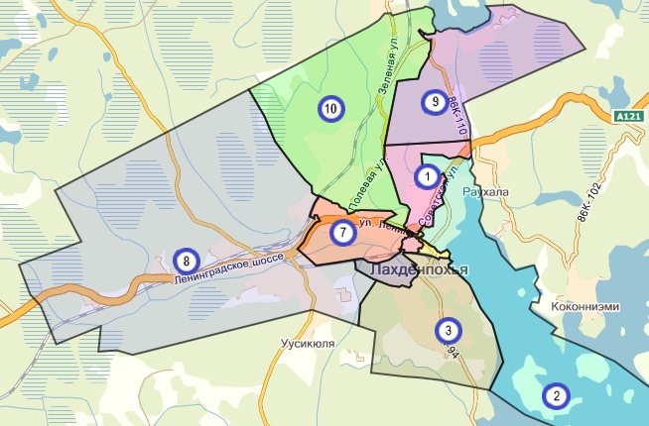

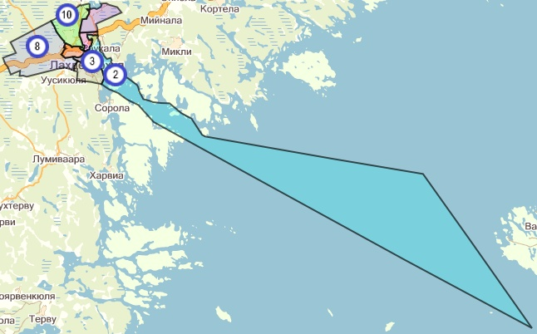

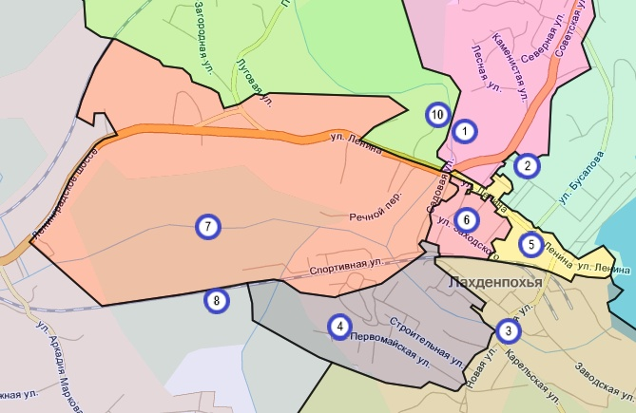

Условные обозначения:
- номер одномандатного избирательного округа

